**《AT32F407-介子开发板使用手册》**

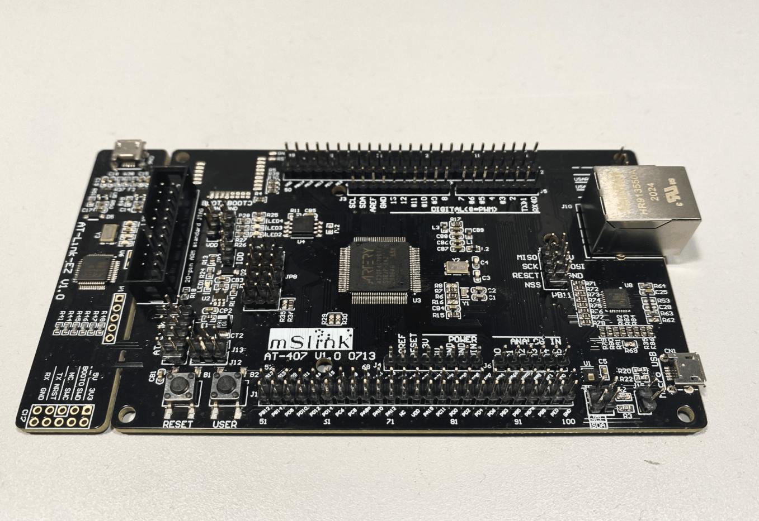

# - 开发板整体介绍

为什么叫介子板？

介子：一种意义重大却鲜为人知的粒子。这种粒子是一种沉重的电子形式，它降落在地球的每平方厘米上，地球上的每个手掌大小的区域每秒都会受到大约一个介子的撞击。介子足够重，所以辐射的能量要少得多，它们所有的能量都可以用于研究，它短暂的历程里有着强大的力量。

介子开发板，是予芯智能&上海麦士基于AT32F407VGT7芯片而研发的一款嵌入式开发平台。AT32F407VGT7是一款基于ARM Cortex-M4F内核的32位单片机芯片，最高240MHz工作频率，224KB片内SRAM和1024KB片内可编程FLASH，支持内建浮点运算单元FPU以及DSP指令集。

介子开发板采用黑色沉金工艺，主控CPU性能强劲，算力充沛，开发板对外引出丰富的硬件外设资源，如USB接口，RJ45有线网口，BLE无线模块，HDC2080温湿度传感器模块，并面向开发者以Arduino兼容接口的方式，对外引出扩展接口。开发板自带了AT-Link调试器以及虚拟串口，初学者无需再额外购买调试工具，只需一根MicroUSB线就可以进行开发调试。

# – 硬件资源和外围接口

开发板硬件资源和外围接口介绍：

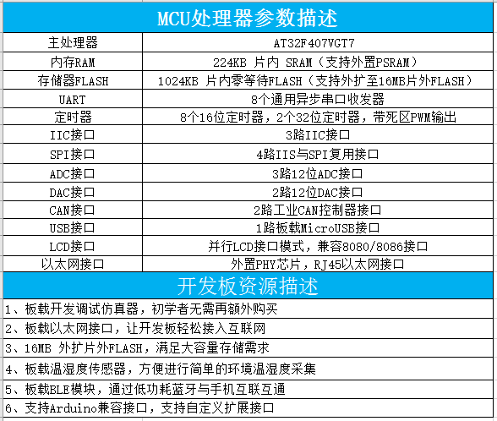

开发板外围设备接口介绍：

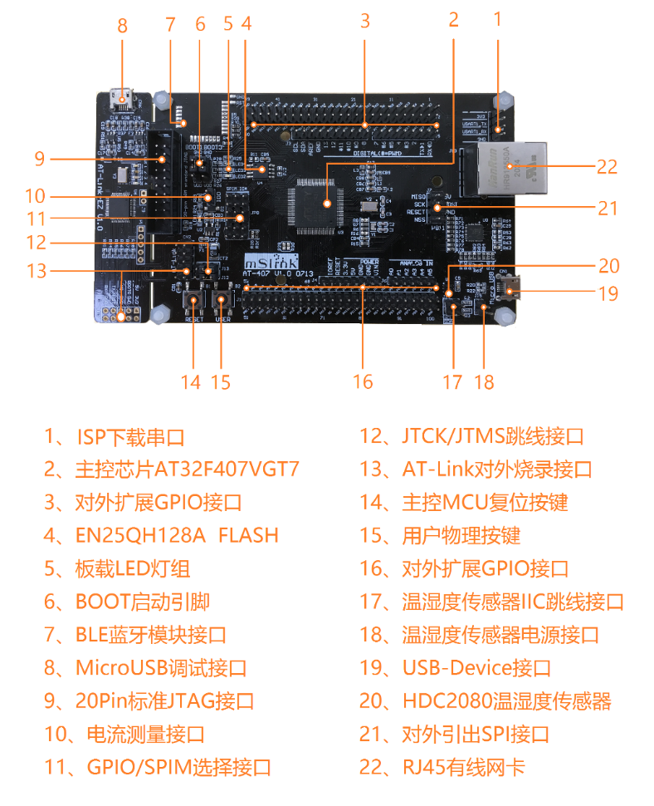

# - 开发板上电使用

在开发板上电使用之前，请先做以下工作：

1. PC电脑需要使用windows 7以上系统。
2. 准备AT32F407开发板套件。
3. 下载开发板资料。

介子开发板为了方便工程师进行开发调试，在设计的时候就考虑到开发板使用的便捷性。工程师只需要一根MicroUSB线就可以对开发板进行供电以及调试。开发板集成了仿真调试工具AT-Link，用户无需再另外购买调试器，即可对芯片进行固件下载，在线仿真调试等操作。

1、使用MicroUSB线，把开发板连接到电脑，打开电脑的设备管理器可以看到，电脑提示AT-Link的驱动程序没有进行安装，如下图所示。

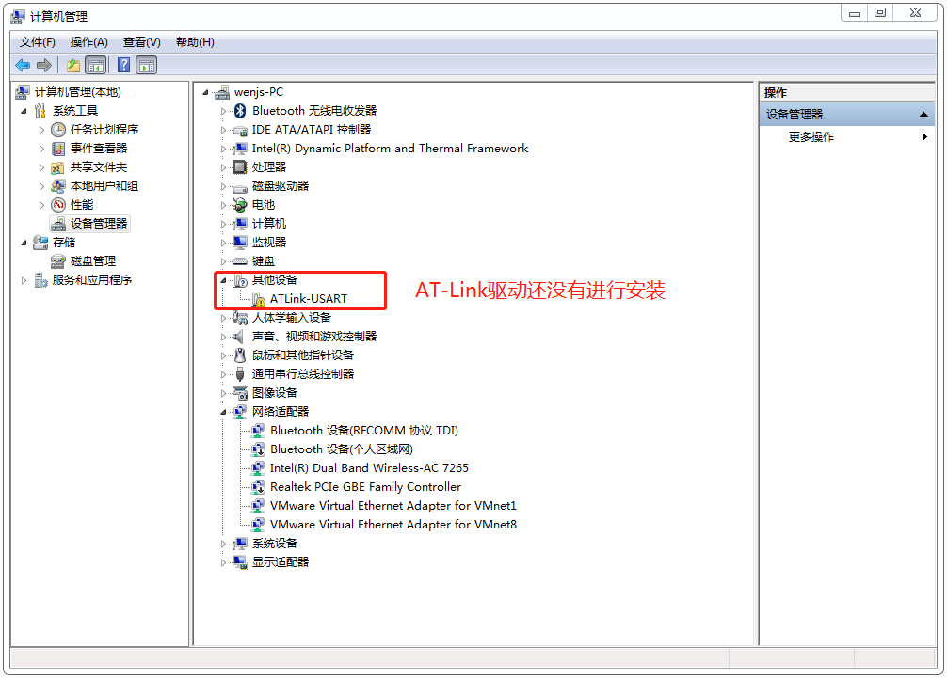

2、开发板附送的资料包里面，提供了AT-Link的驱动程序安装包，可以使用该驱动程序安装包，对AT-Link的驱动程序进行安装，如下图所示。

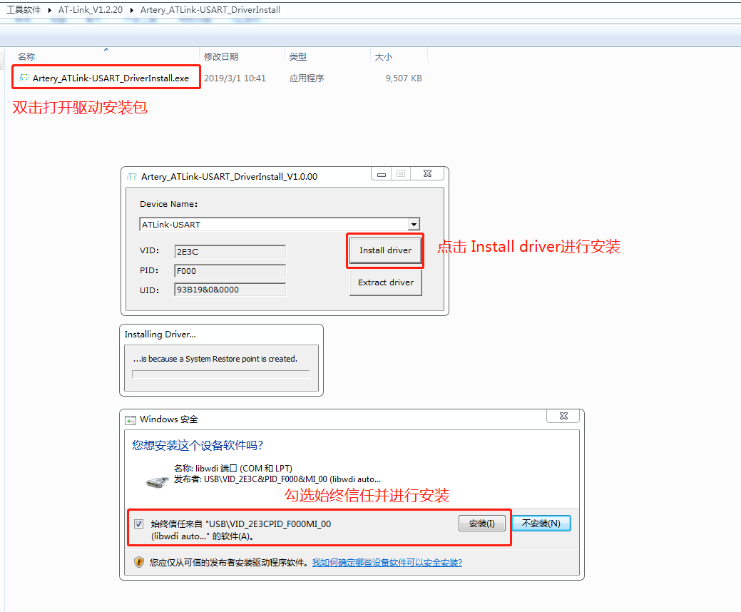

1. 安装完成后，打开电脑的设备管理器，可以看到AT-Link在电脑上虚拟出一个串口类设备和HID设备，使用这个串口类设备以及HID设备，对开发板进行固件下载或在线调试工作，如下图所示。

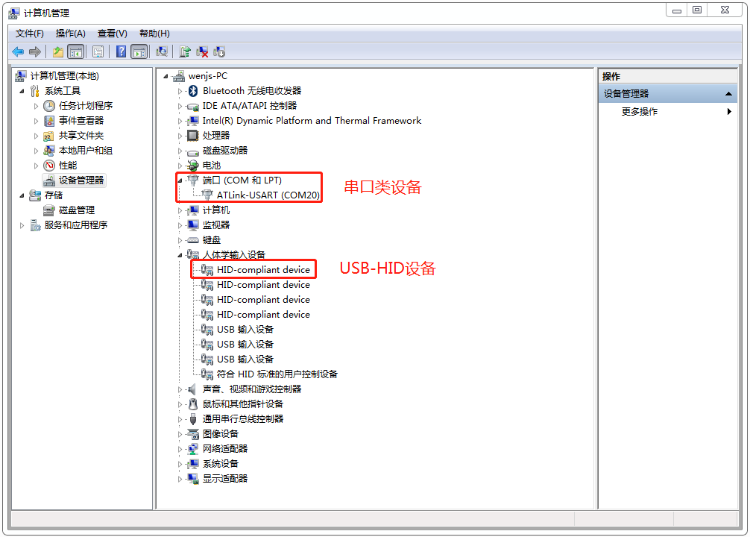

# – 搭建软件开发环境

介子开发板的软件程序，是使用MDK-ARM这个编译器进行开发的。MDK集成开发环境可以从以下链接进行下载：<https://www.keil.com/download/product/>

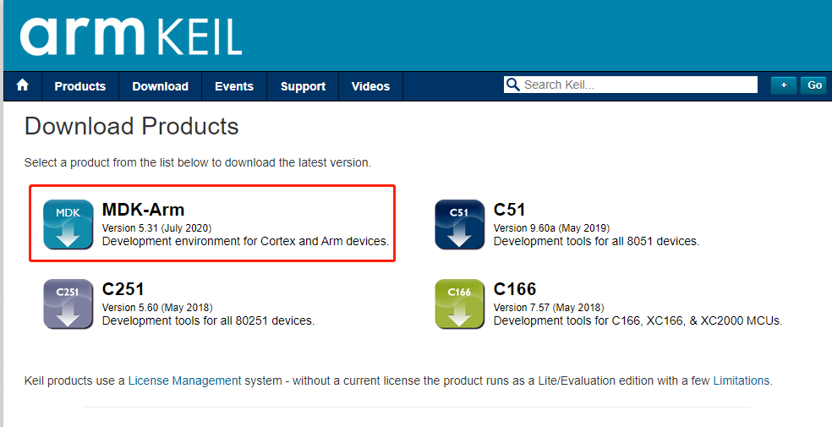

根据MDK官方的指引提示，填写好相关资料，就可以下载MDK软件。由于MDK是商业软件，因此在使用时需要填写License，对于没有购买License的开发者，可以使用MDK的受限版本，编译的代码大小不超过32K Byte。

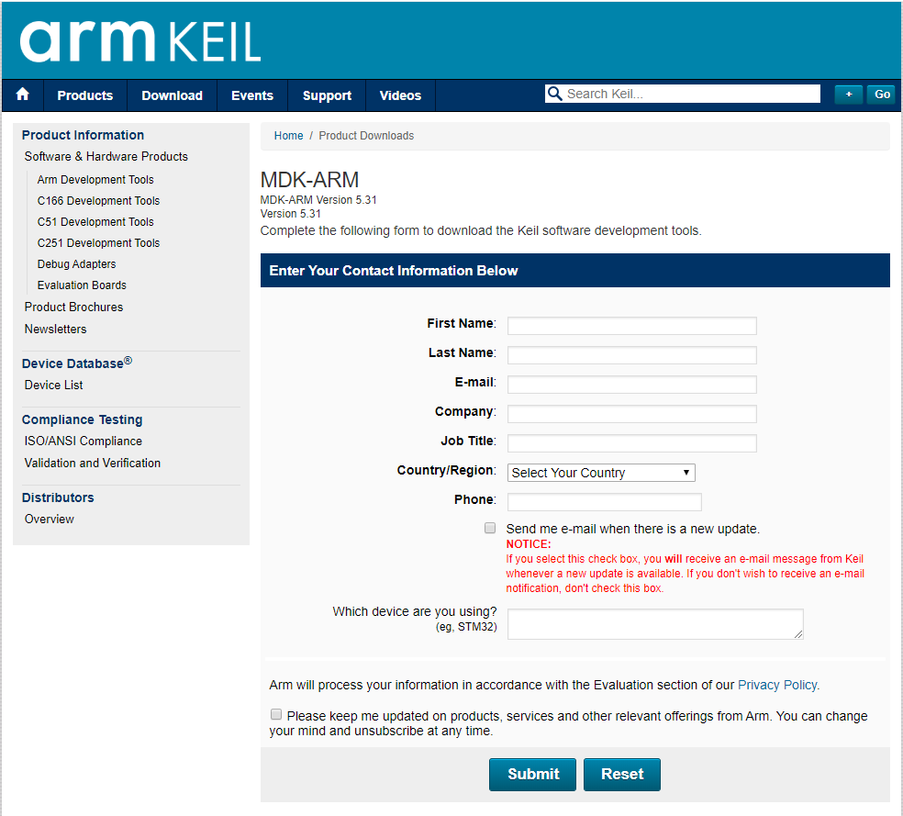

如果因为网络情况而下载不了MDK编译器，也可以使用我们开发板资料里面提供的版本。

以下是软件开发环境的搭建过程：



1. 鼠标右键打开MDK的安装包文件MDK520.EXE ，以管理员身份运行，如下图所示。

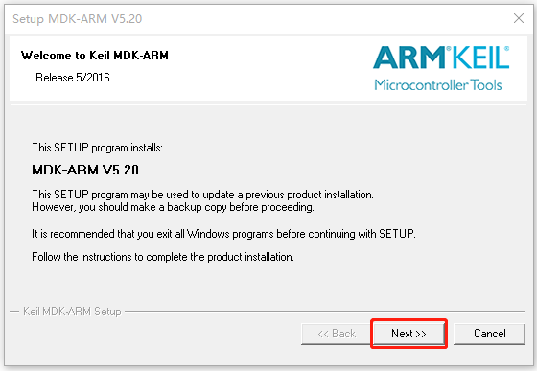

1. 点击【Next】进入下一步，勾选同意License Agreement，如下图所示。

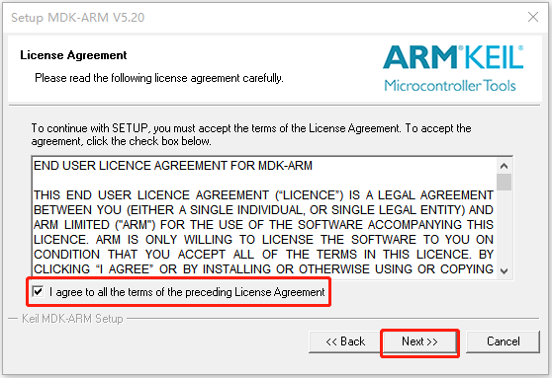

1. 点击【Next】进入下一步，选择MDK的安装路径和芯片设备包的安装路径，作者均安装在D盘，如下图所示。

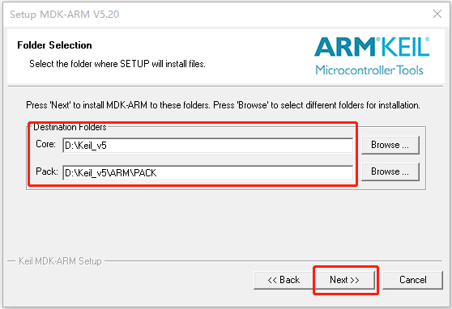

1. 点击【Next】进入下一步，填写相关的软件使用信息，这个使用信息可以根据你的实际情况进行填写，如下图所示。

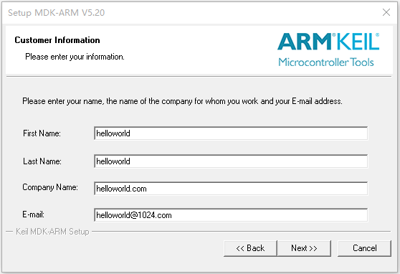

1. 点击【Next】进入下一步，软件开始进行安装，如下图所示。

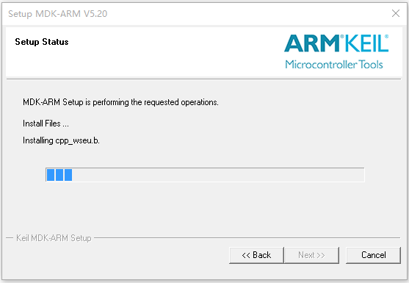

1. 安装结束后，不勾选以下两个选项，点击【Finish】完成软件安装，如下图所示。

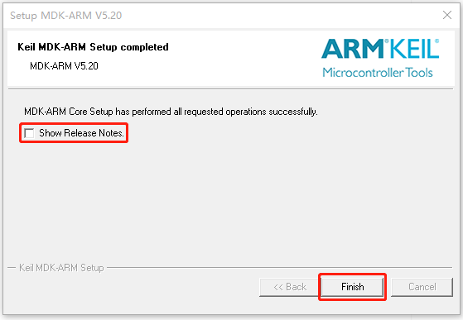

1. 安装完成后，启动软件，软件启动后的工作界面如下图所示。

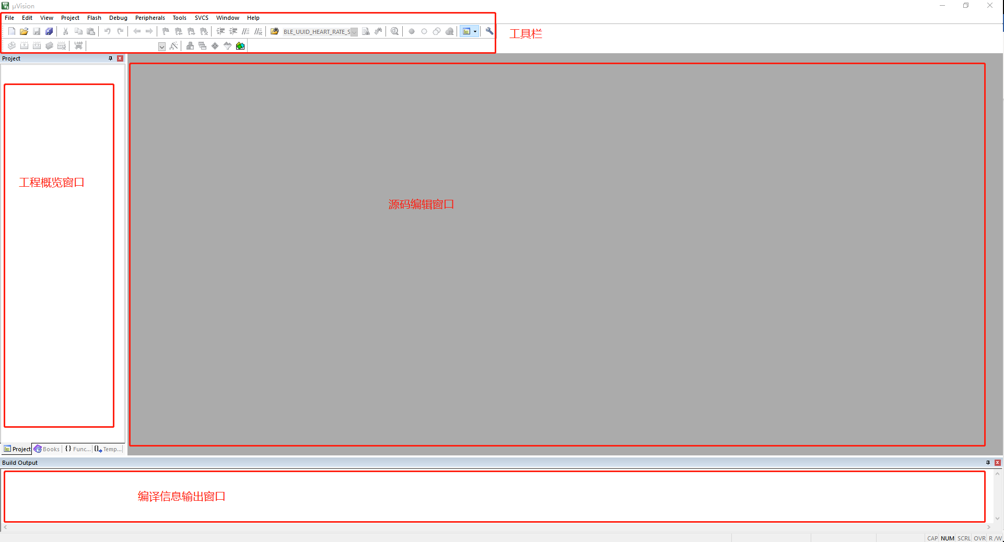

1. MDK软件安装完成后，还需要安装一个AT32芯片设备包，让MDK工具支持AT32单片机的软件编译开发，AT32单片机的芯片设备包在开发板提供的资料里面，双击该设备包，按照提示即可进行安装，如下图所示。

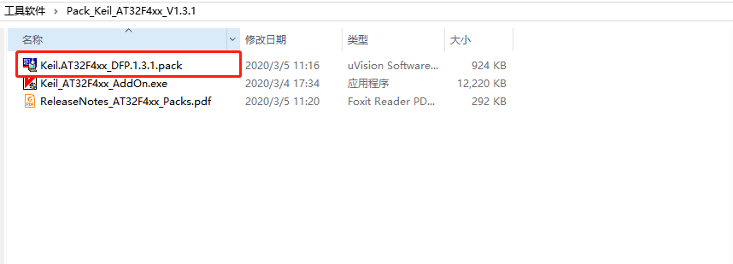

1. 芯片设备包安装完成后，可以使用MDK软件的Pack Installer查看设备包的安装情况，成功安装后的芯片设备，如下图所示。

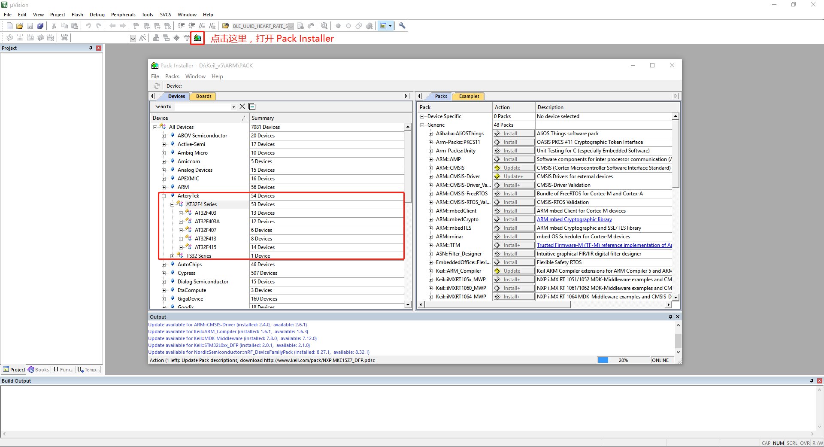

10、芯片设备包安装完成后，还需要继续安装AT32的内部FLASH配置文件FLM，供仿真器下载调试使用。在开发板提供的资料包里面，以管理员身份运行Keil_AT32F4xx_AddOn.exe，如下图所示。

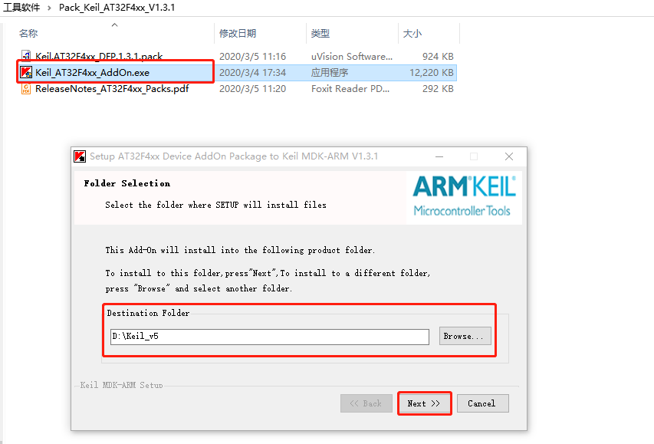

11、点击【Next】进入下一步，信息保持默认，或者可以根据你的实际情况自定义修改，如下图所示。

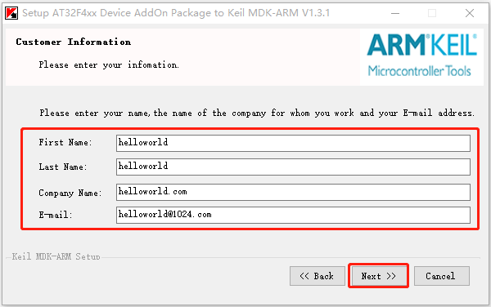

12、点击【Next】进入下一步，并点击【Finish】完成安装，然后可以通过MDK软件的工程配置选项，查看安装情况，成功安装后，如下图所示。

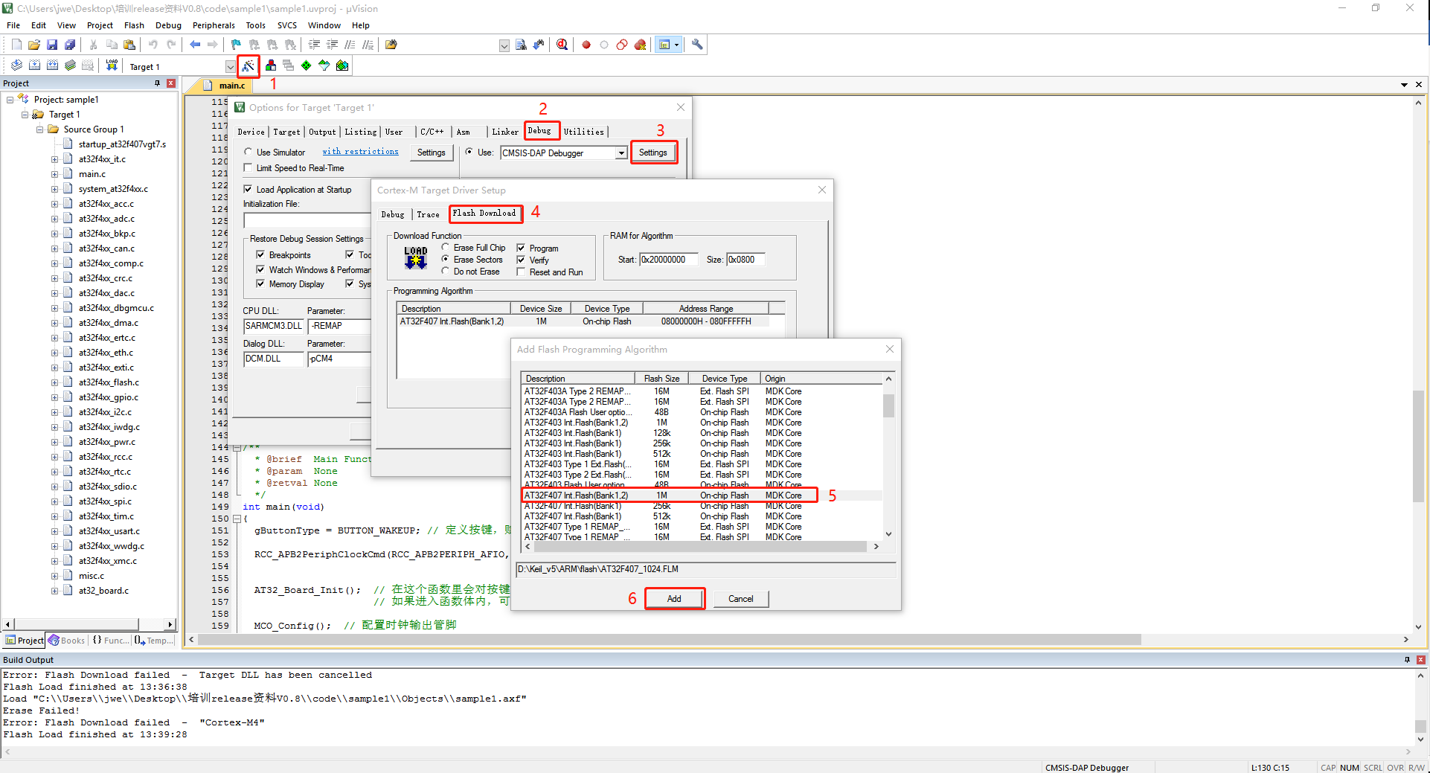

# – 新建一个通用程序模板

在进行软件开发之前，我们可以先新建一个通用的程序模板，通过程序模板，可以方便我们以后进行开发工作，减少重复造轮子，提高工作效率。这个程序模板没有任何功能，只添加了AT32F407必要的启动文件以及工程配置，以下是通用程序模板的构建过程。

1. 假定我们的工程名称是AT32_Template，工程的保存路径为桌面的AT32_Template文件夹，现在桌面新建AT32_Template文件夹，并在该文件夹下新建以下目录，用来保存模板工程用到的源文件和头文件，如下图所示。

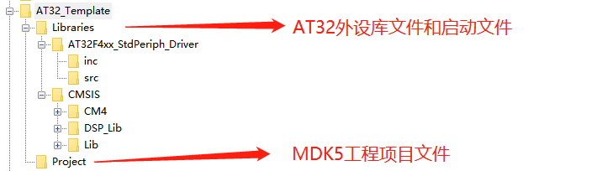

其中，Libraries文件夹，可以直接复制雅特力官方SDK/AT32F4xx_StdPeriph_Lib_V1.1.8里面的Libraries文件夹。

1. 打开MDK5编译器，在工具栏中“Project”--> “new uVision Project”创建新的项目工程，填写工程名称并选择工程的保存路径，然后选择目标设备芯片，点击【OK】，弹出Manage Run-Time Environment窗口，点击【OK】，完成工程构建，如下图所示。

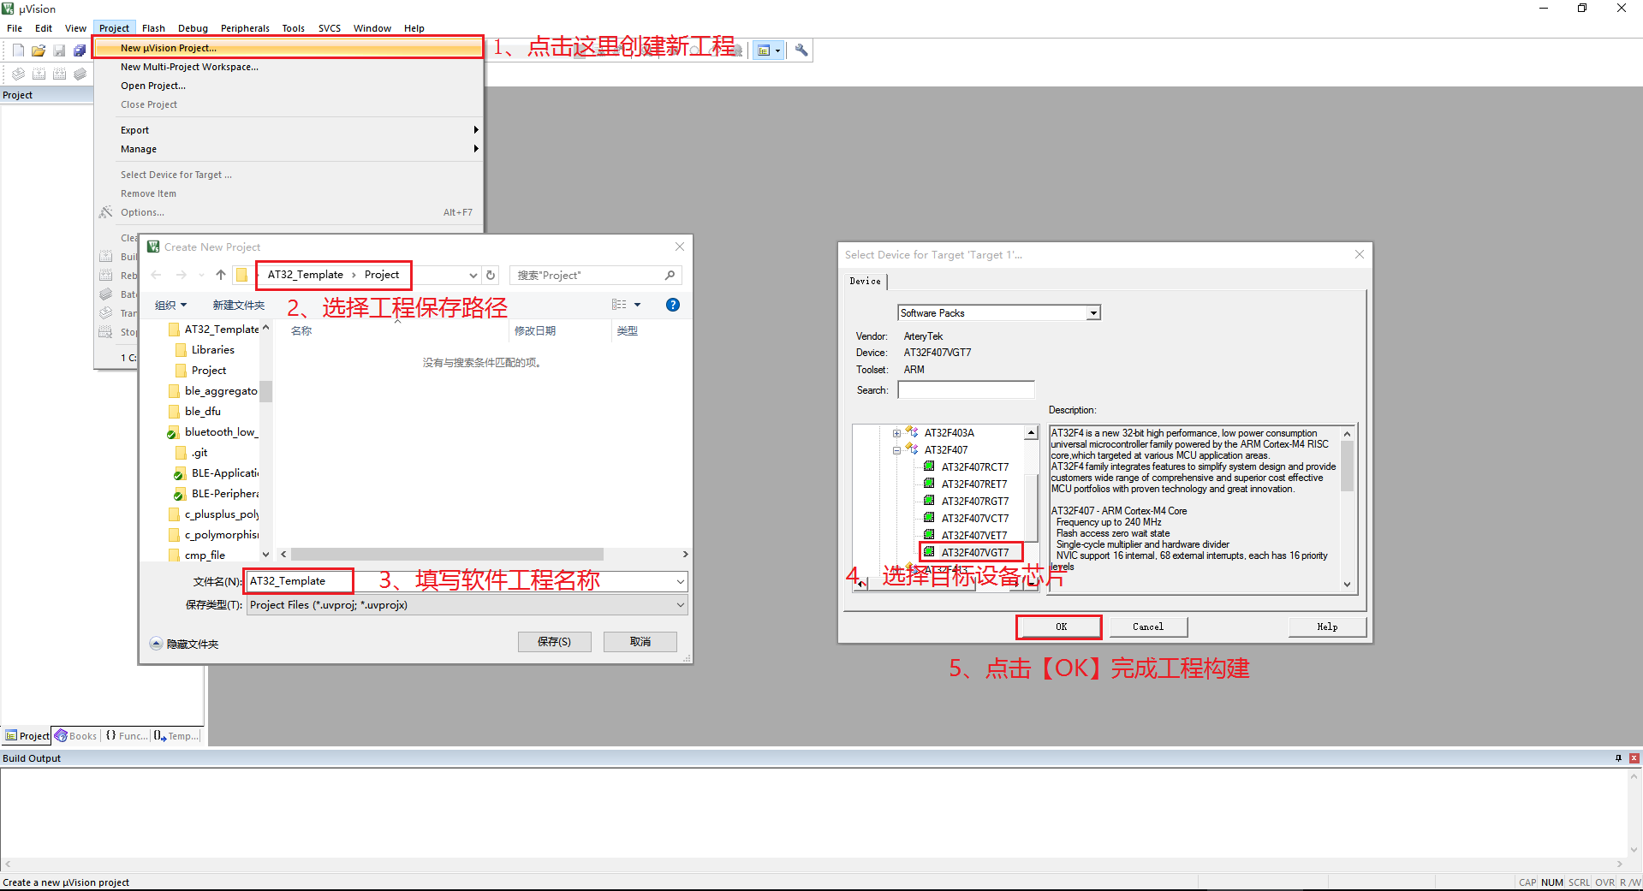

1. 在工程概览窗口，右键AT32_Template进行Add Group操作，添加工程文件管理组，添加完成后，工程文件管理组如下图所示。

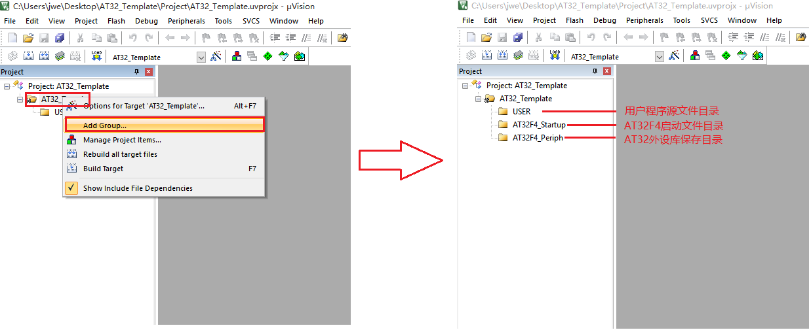

1. 把官方SDK里面的芯片启动文件，复制到AT32_Template/User目录下，复制完成后，如下图所示。

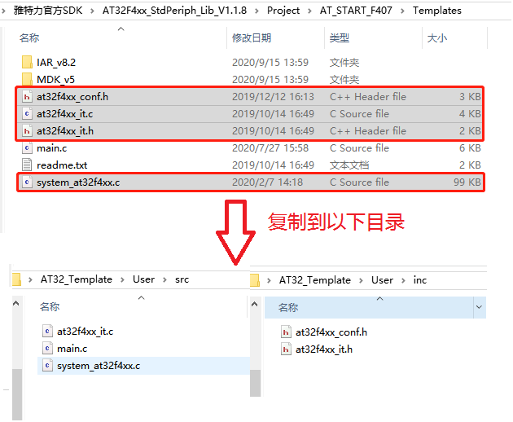

1. 工程管理组添加完成后，再向各个工程管理组里面，添加模板工程必要的源文件和启动文件，各个工程管理组的文件添加完成后，并且在main.c文件里添加以下代码，如下图所示。

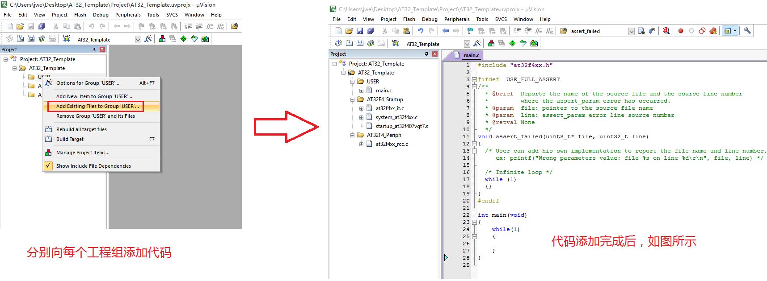



1. 代码添加完成后，需要对工程项目进行配置，点击工具栏上面的工具配置按钮 ，对工程的各个项目进行配置，如下图所示。

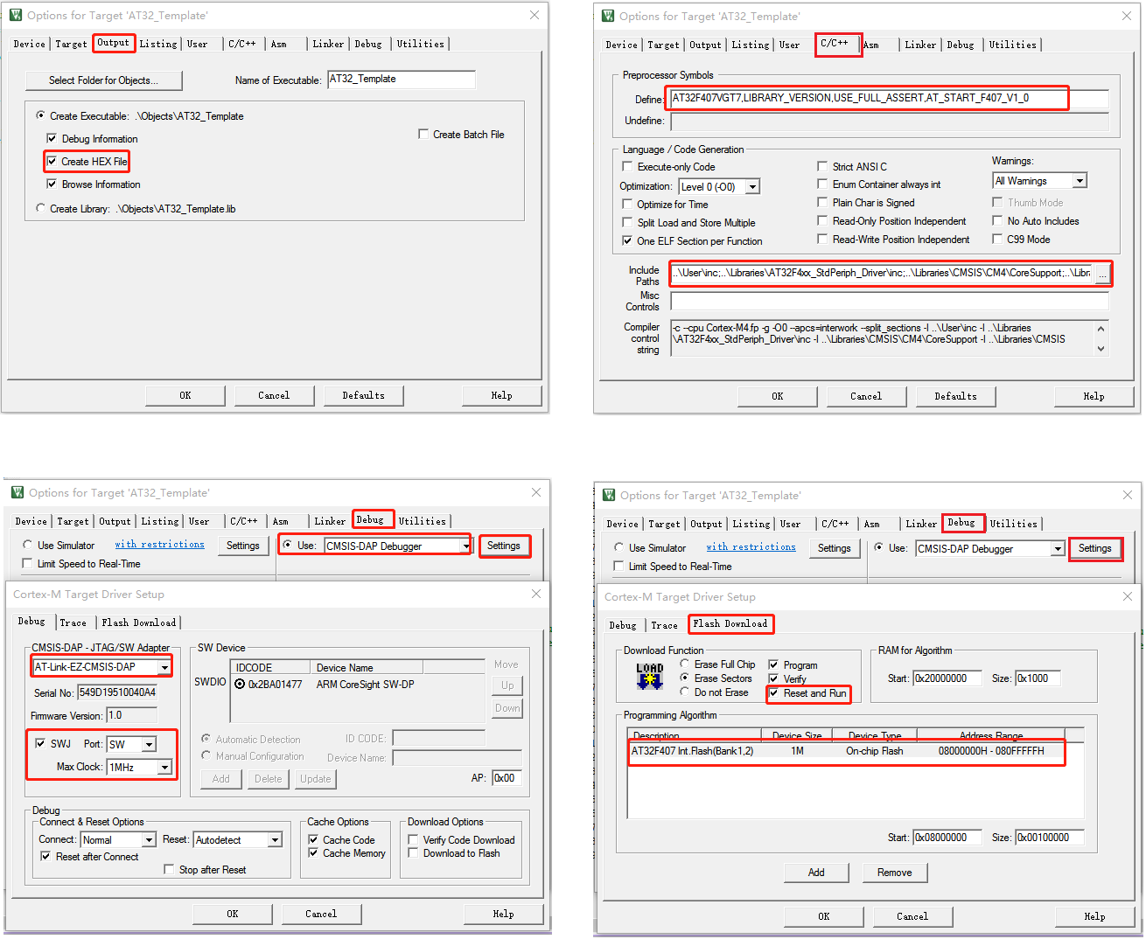



1. 工程配置完成后，点击编译器工具栏的编译按钮 ，完成工程编译，查看编译信息输出窗口，显示无警告和无错误，如下图所示。

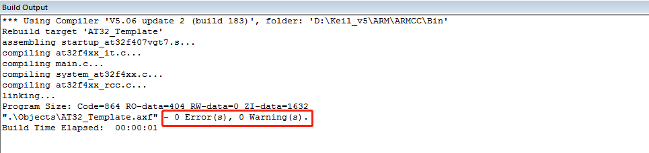



1. 点击工程下载按钮 ，下载到开发板运行，使用MDK的工程调试按钮，即可对开发板进行软件仿真调试，如下图所示。

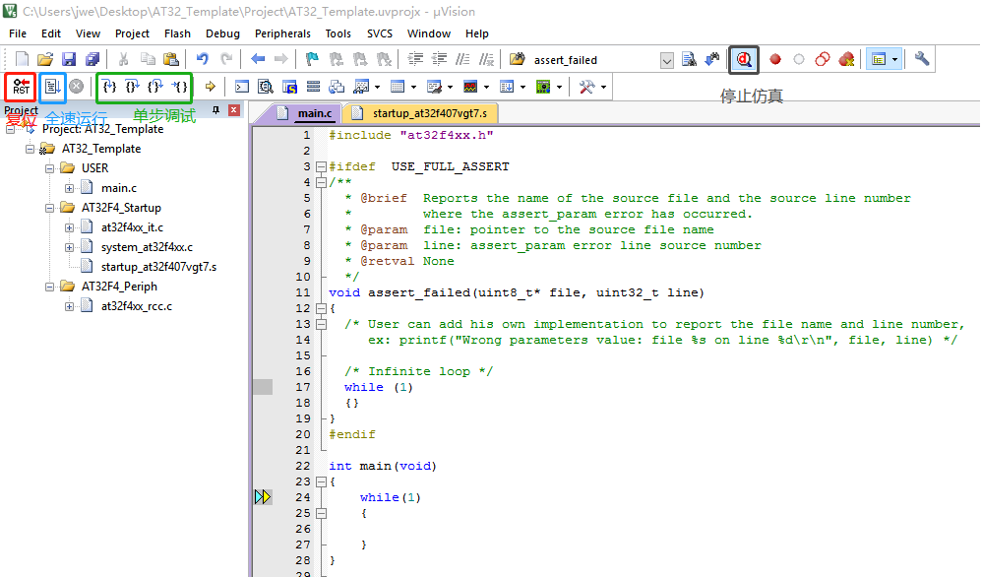

# – 烧录程序固件

除了使用MDK编译器进行程序固件下载之外，还可以使用雅特力提供的ICP编程工具进行固件下载，ICP编程工具是为了方便产品量产时，可以批量下载程序固件，而不需要通过MDK编译源代码的方式进行下载，ICP支持.hex，.bin，.s19等多种文件格式下载。

官方提供的ICP工具在开发板附带的资料中，如下图所示。

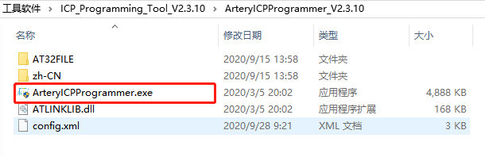

1. 双击打开该软件，在电脑上安装好AT-Link所需要的驱动程序后，点击【连接】按钮，可以看到ICP工具通过AT-Link成功连接了开发板，并且显示当前开发板的主控芯片型号和主存储器大小，并显示出AT-Link的固件版本及序列号，如下图所示。

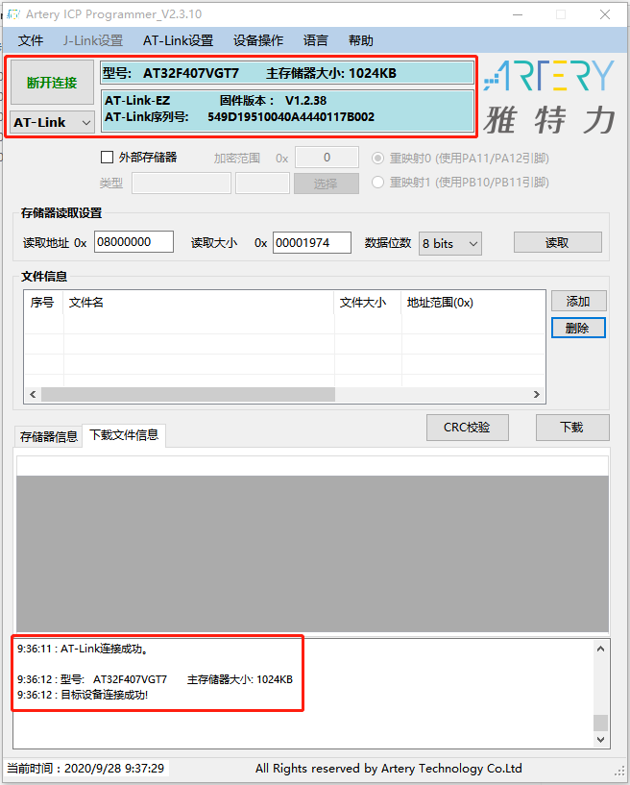

1. 点击ICP软件上的【添加】按钮，添加我们需要烧写的程序固件，然后再点击【下载】按钮，如下图所示。

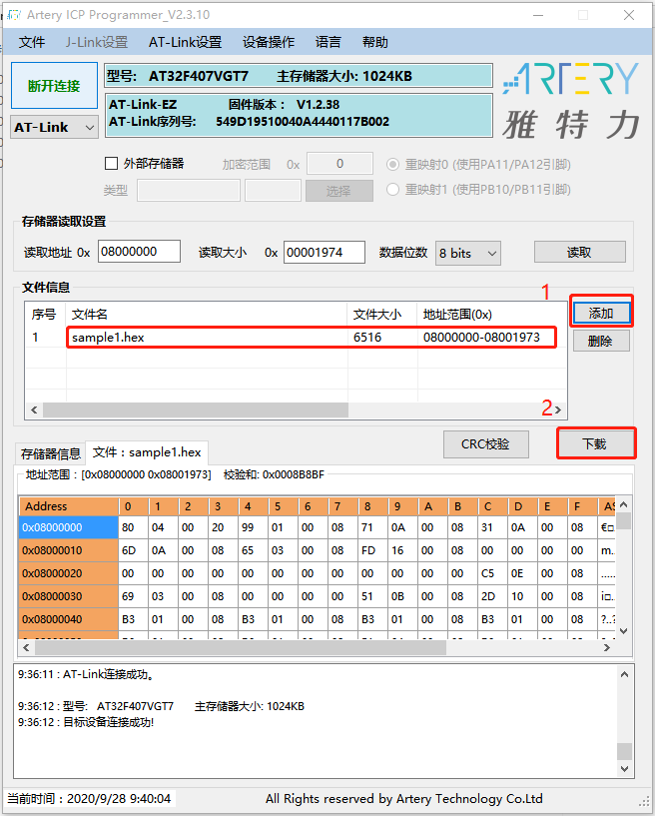

1. 在弹出的下载选项界面，设置下载参数，如选择主存储器擦除，下载后校验，下载后执行，下载前解除读保护，等等，然后点击【开始下载】，如果弹出对话框提示未进行读保护，可以忽略，直接点击【确定】按钮，即可进行下载，下载成功后，如下图所示。

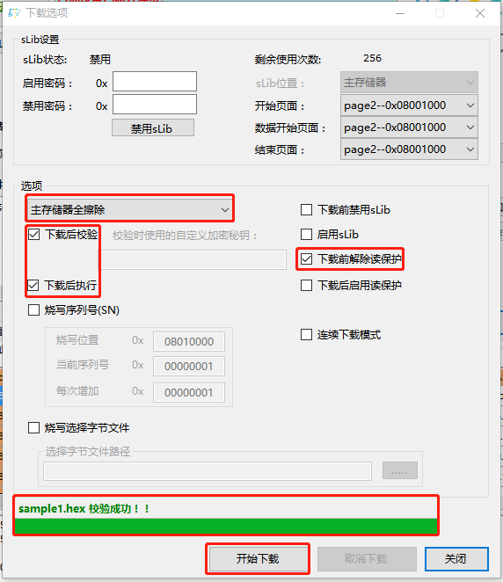

# – 常见问题FAQ

A：板子使用AT-Link下载程序时，不管是使用MDK软件还是使用ICP软件，均不能下载成功。

Q：请确保BOOT0和BOOT1引脚均连接到GND，BOOT0和BOOT1引脚对应开发板的JP1和JP4接线端子。

A：想测试开发板的整体功耗情况，应该怎样接线？

Q：开发板提供了电流表接线端子，可以去掉R13的0欧电阻，然后在JP3接线端子串接电流表即可。

A：如果想使用介子开发板的AT-Link工具，为其他AT系列芯片下载固件，该如何做？

Q：为了方便广大开发者使用硬件设备，开发板的AT-Link下载器对外引出了SWD协议接口（开发板的CN7和CN2接口），并且用户可以很容易将AT-Link下载器和开发板进行分离，提高硬件使用率。

A：温湿度传感器程序写好了，并且能成功下载到开发板运行，但读取温度传感器却没有数据。

Q：检查温湿度传感器的IIC接线端子（J14）是否已经短接。